**Виноградненский отдел МБУК ВР «МЦБ» им. М.В. Наумова**

**«Звездам на встречу»**

**(устный журнал)**

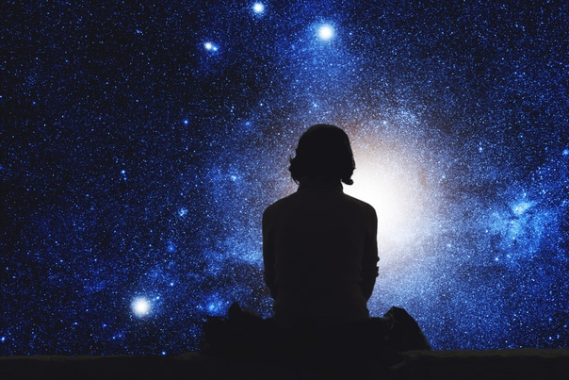

**Подготовила библиотекарь II категории Мелихова Л.И.**

**2022 год**

**Цели:**познакомить учащихся с историей развития отечественной космонавтики, с теми, кто внёс свой вклад в покорение Вселенной, воспитать чувство гордости за свою Родину.

**Задача:**расширить кругозор учащихся о космосе и космонавтике.

12 апреля 1961 г. - этот день навсегда вошел в историю человечества. Весенним утром мощная ракета-носитель вывела на орбиту первый в истории космический корабль «ВОСТОК» с первым космонавтом Земли - гражданином Советского Союза Юрием Гагариным на борту. За 1 ч 48 мин Юрий Гагарин облетел земной шар и благополучно приземлился в окрестности деревни Смеловки Терновского района Саратовской области. По решению Международной авиационной федерации (ФАИ) 12 апреля отмечается Всемирный день авиации и космонавтики. Праздник установлен указом Президиума Верховного Совета СССР от 9 апреля 1962 года.

И сегодня Виноградненская библиотека предлагает вашему вниманию устный журнал «Звездам навстречу».

**И первая наша страничка «Историческая»**

Обращаясь ко всем жителям Земли перед стартом 12 апреля 1961 года Юрий Алексеевич сказал: "Дорогие друзья, близкие и незнакомые, соотечественники, люди всех стран и континентов!

Через несколько минут могучий космический корабль унесет меня в далекие просторы Вселенной. Что можно "сказать вам в эти последние минуты перед стартом! Вся моя жизнь кажется мне сейчас одним прекрасным мгновением. Все, что прожито, что сделано прежде, было прожито и сделано ради этой минуты. Сами понимаете, трудно разобраться в чувствах сейчас, когда очень близко подошел час испытания, к которому мы готовились долго и страстно. Вряд ли стоит говорить о тех чувствах, которые я испытал, когда мне предложили совершить этот первый в истории полет. Радость! Нет, это была не только радость. Гордость! Нет, это была не только гордость. Я испытал большое счастье. Быть первым в космосе, вступить один на один в небывалый поединок с природой - можно ли мечтать о большем!

Но вслед за этим я подумал о той колоссальной ответственности, которая легла на меня. Первым совершить то, о чем мечтали поколения людей, первым проложить дорогу человечеству в космос. Счастлив ли я, отправляясь в космический полет! Конечно, счастлив. Ведь во все времена и эпохи для людей было высшим счастьем участвовать в новых открытиях..."

В самом начале подъёма ракеты Гагарин воскликнул: «[Поехали!](https://infourok.ru/go.html?href=https%3A%2F%2Fru.wikipedia.org%2Fwiki%2F%D0%9F%D0%BE%D0%B5%D1%85%D0%B0%D0%BB%D0%B8%21)». На орбите Гагарин сообщал о своих ощущениях, состоянии корабля и наблюдениях. Он в иллюминатор наблюдал [Землю](https://infourok.ru/go.html?href=https%3A%2F%2Fru.wikipedia.org%2Fwiki%2F%D0%97%D0%B5%D0%BC%D0%BB%D1%8F) с её облачностью, горами, лесами, реками, морями, видел небо и [Солнце](https://infourok.ru/go.html?href=https%3A%2F%2Fru.wikipedia.org%2Fwiki%2F%D0%A1%D0%BE%D0%BB%D0%BD%D1%86%D0%B5), другие [звёзды](https://infourok.ru/go.html?href=https%3A%2F%2Fru.wikipedia.org%2Fwiki%2F%D0%97%D0%B2%D0%B5%D0%B7%D0%B4%D0%B0) во время полёта в тени Земли. Ему нравился вид Земли из космоса, так, он, в частности, записал на бортовой магнитофон такие слова:

«Наблюдаю облака над Землёй, мелкие кучевые, и тени от них. Красиво, красота!… Внимание. Вижу горизонт Земли. Очень такой красивый ореол. Сначала радуга от самой поверхности Земли и вниз. Такая радуга переходит. Очень красиво!»

Гагарин также провёл простейшие эксперименты: пил, ел, делал записи карандашом. «Положив» карандаш рядом с собой, он случайно обнаружил, что тот моментально начал уплывать. Из этого Гагарин сделал вывод, что карандаши и прочие предметы в космосе лучше привязывать. Все свои ощущения и наблюдения он записывал на бортовой магнитофон. До полёта ещё не было известно, как человеческая психика будет вести себя в космосе, поэтому была предусмотрена специальная защита от того, чтобы первый космонавт в порыве помешательства не попытался бы управлять полётом корабля или испортить аппаратуру. Чтобы включить ручное управление, ему надо было вскрыть запечатанный конверт, внутри которого лежал листок с математической задачей, при решении которой получался [код](https://infourok.ru/go.html?href=https%3A%2F%2Fru.wikipedia.org%2Fwiki%2F%D0%9A%D0%BE%D0%B4) разблокировки панели управления.

Выполнив один оборот вокруг [Земли](https://infourok.ru/go.html?href=https%3A%2F%2Fru.wikipedia.org%2Fwiki%2F%D0%97%D0%B5%D0%BC%D0%BB%D1%8F), в 10:55:34 на 108-й минуте корабль завершил полёт. Из-за сбоя в системе торможения [спускаемый аппарат](https://infourok.ru/go.html?href=https%3A%2F%2Fru.wikipedia.org%2Fwiki%2F%D0%A1%D0%BF%D1%83%D1%81%D0%BA%D0%B0%D0%B5%D0%BC%D1%8B%D0%B9_%D0%B0%D0%BF%D0%BF%D0%B0%D1%80%D0%B0%D1%82) с Гагариным приземлился не в запланированной области в 110 км от [Сталинграда](https://infourok.ru/go.html?href=https%3A%2F%2Fru.wikipedia.org%2Fwiki%2F%D0%92%D0%BE%D0%BB%D0%B3%D0%BE%D0%B3%D1%80%D0%B0%D0%B4), а в Саратовской области, неподалёку от Энгельса в районе сёл [Смеловка](https://infourok.ru/go.html?href=https%3A%2F%2Fru.wikipedia.org%2Fwiki%2F%D0%A1%D0%BC%D0%B5%D0%BB%D0%BE%D0%B2%D0%BA%D0%B0_%28%D0%A1%D0%B0%D1%80%D0%B0%D1%82%D0%BE%D0%B2%D1%81%D0%BA%D0%B0%D1%8F_%D0%BE%D0%B1%D0%BB%D0%B0%D1%81%D1%82%D1%8C%29) и [Подгорное](https://infourok.ru/go.html?href=https%3A%2F%2Fru.wikipedia.org%2Fwiki%2F%D0%9F%D0%BE%D0%B4%D0%B3%D0%BE%D1%80%D0%BD%D0%BE%D0%B5_%28%D0%AD%D0%BD%D0%B3%D0%B5%D0%BB%D1%8C%D1%81%D1%81%D0%BA%D0%B8%D0%B9_%D1%80%D0%B0%D0%B9%D0%BE%D0%BD%29).

Всего **108 минут** длился этот полёт, но значение его огромно.

(Просмотр Видео ролика)

**2Страничка «Интересные факты о космосе»**

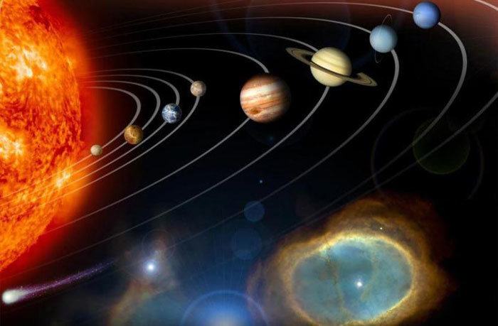1. Масса Солнца составляет 99.86% от массы всей Солнечной системы, оставшиеся 0.14% приходятся на планеты и астероиды.

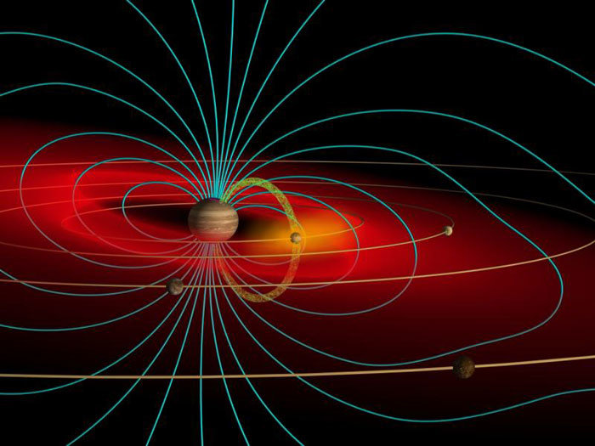

2. Магнитное поле Юпитера настолько мощное, что ежедневно обогащает магнитное поле нашей планеты миллиардами Ватт.

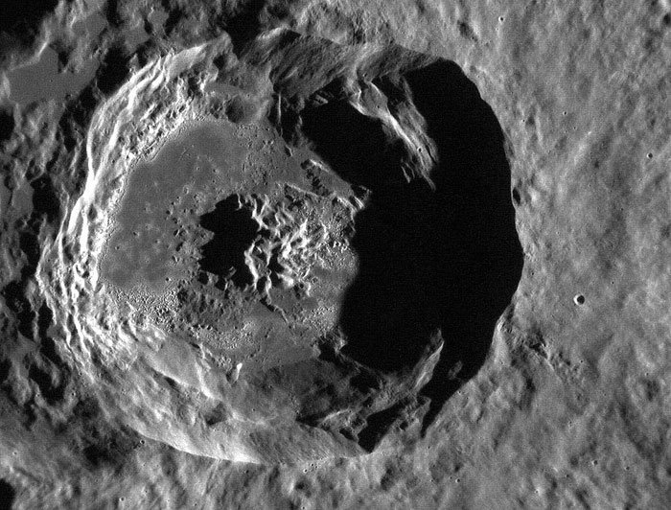

3. Самый крупный бассейн Солнечной системы, образовавшийся в результате столкновения с космическим объектом, находится на Меркурии. Это «Калорис» (Caloris Basin), диаметр которого составляет 1,550 км. Столкновение было настолько сильным, что ударная волна прошла по всей планете, кардинально изменив ее внешний

облик.

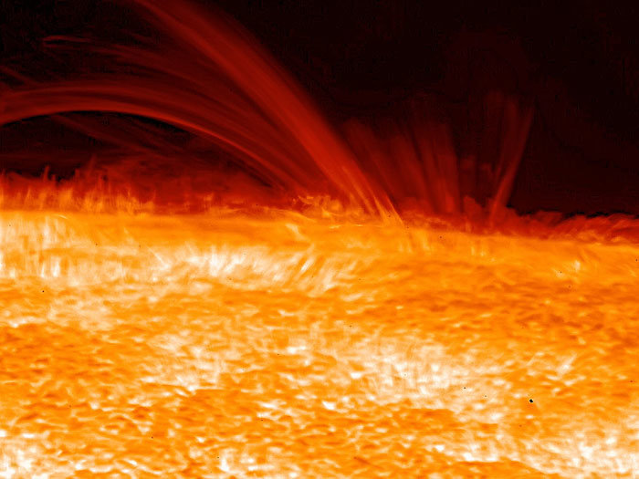

4. Солнечное вещество размером с булавочную головку, помещенное в атмосферу нашей планеты, начнет с невероятной скоростью поглощать кислород и за доли секунд уничтожит все живое в радиусе 160 километров.

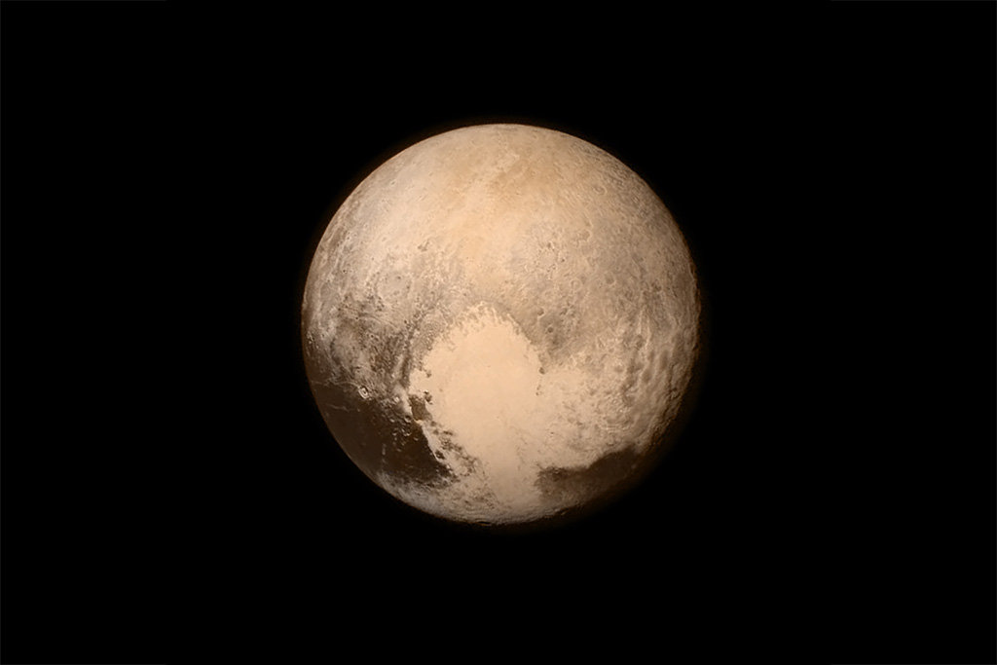

5. 1 плутонианский год длится 248 земных лет. Это означает, что в то время как Плутон делает всего один полный оборот вокруг Солнца, Земля успевает сделать 248.

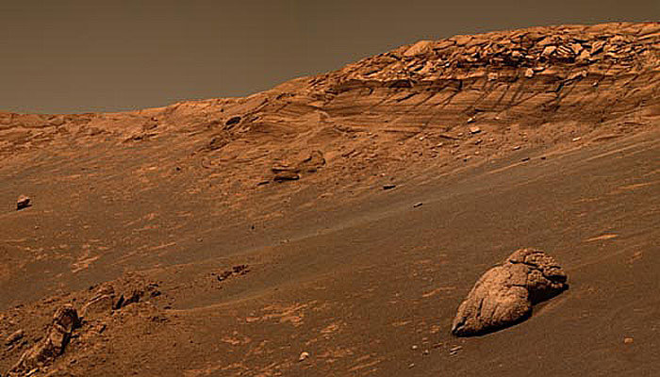

6. Исследователи из Гарвардского университета установили, что 0,67 % всех горных пород на Земле имеют марсианское происхождение.

Все это и многое другое о необъятном космосе вы найдете в рубрике «33 самых удивительных и невероятных факта о космосе» по адресу - <https://zen.yandex.ru/media/id/5abcddc7482677a428435e66/33-samyh-udivitelnyh-i-neveroiatnyh-fakta-o-kosmose-5abcdf5e168a915f5b79390a>

**3 страничка викторина «Звездное небо»**

**1. Что такое созвездие?**  
**Группа звёзд на небе +**  
Участок неба  
Временное образование звёзд

**2. Всегда ли присутствуют звёзды на небе?**  
Нет, только ночью  
**Всегда +**  
В предутренние часы

**3. Какая наука изучает созвездия?**  
**Астрономия +**  
География  
Системотехника

**4. Наша Земля это…**  
**Планета +**  
Звезда  
Огненный шар-болид

**5. Жители какой территории могут видеть все звёзды?**  
Жители Сибири  
Жители Австралии  
**Жители экватора +**

**6. Какие созвездия из перечисленных наиболее известны?**  
**Большая Медведица +**  
**Кассиопея +**  
Котёнок

**7. Это созвездие можно увидеть летом и осенью, оно напоминает лебедя с широко раскинутыми крыльями, летящего к Земле. Как оно называется?**  
Царевна-Лебедь  
**Лебедь +**  
Лебединая верность

**8. Древний мореплаватель ориентировался…**  
По высоте волн  
**По звёздам +**  
По температуре воды

**9. Какое небесное тело второе после Солнце по яркости на нашем небе?**  
Полярная звезда  
Звезда Вега  
**Луна +**

**+**

**10. Какой прибор используют для наблюдения за звёздами?**  
Микроскоп  
**Телескоп +**  
Кинескоп

**4. Страничка «Поэтическая»**

**Человеку звезды расти помогают**

Хоть недавно совсем Век Космический начат,

А во многом уже поразвеялась тьма.

и уже мы на многое смотрим иначе,

и наука свои дополняет тома.

Проникает Земля (пусть ей светит удача!)

в мудрый Космос (он полон огня и ума!)

и становится с каждой победой сама

необъятней и ярче, сильней и богаче.

Ковш Медведицы — что экскаватора ковш,

он снести может горы до самых подошв,

на другой материк занести Гималаи...

Как бы ни были звезды от нас далеки,

но их сила вливается в мышцы руки,

человечеству звезды расти помогают!

Дядина Г.  
  
**О Гагарине**

Когда на Землю он вернулся,

Закончив звездные дела,

Так белозубо улыбнулся,

Улыбка так была тепла.

В ней только доброта и сила –

Ни капли превосходства нет.

Как будто роща излучила

Березовый, озерный свет.

Кочетков В.  
  
**Мерцают созвездья**

Мерцают созвездья в космической мгле,

Заманчиво светят и ясно,

Но люди привыкли жить на земле,

И эта привычка прекрасна.

Космос как море, но берег —

Земля, Равнины ее и откосы.

Что значит земля для людей с корабля,

Вам охотно расскажут матросы.

О море мечтают в тавернах они,

Как узники, ищут свободы.

Но все же на море проходят лишь дни,

А берегу отданы годы.

Я тоже хотел бы на борт корабля,

Созвездия дальние манят.

Но пусть меня ждет дорогая Земля,

Она никогда не обманет.

Степанов В.  
  
**Космонавт**

Рисуем в альбоме

Мы школу и сад.

Над школой, над садом

Летит космонавт.

На звездное небо

Мы долго глядим:

Отправиться в космос

Мы тоже хотим.

Сейчас мы достанем

Другой карандаш,

И в небо поднимется

Наш экипаж.

Над школой, над садом

Отправимся в путь,

Чтоб с неба на землю

Родную взглянуть.

Твардовский А.  
  
**Планета**

По порядку все планеты

Назовёт любой из нас:

Раз — Меркурий,

Два — Венера,

Три — Земля,

Четыре — Марс.

Пять — Юпитер,

Шесть — Сатурн,

Семь — Уран,

За ним — Нептун.

Он восьмым идёт по счёту.

А за ним уже, потом,

И девятая планета

Под названием Плутон.

Аркадий Хайт

**И заключительная страничка нашего журнала 5** 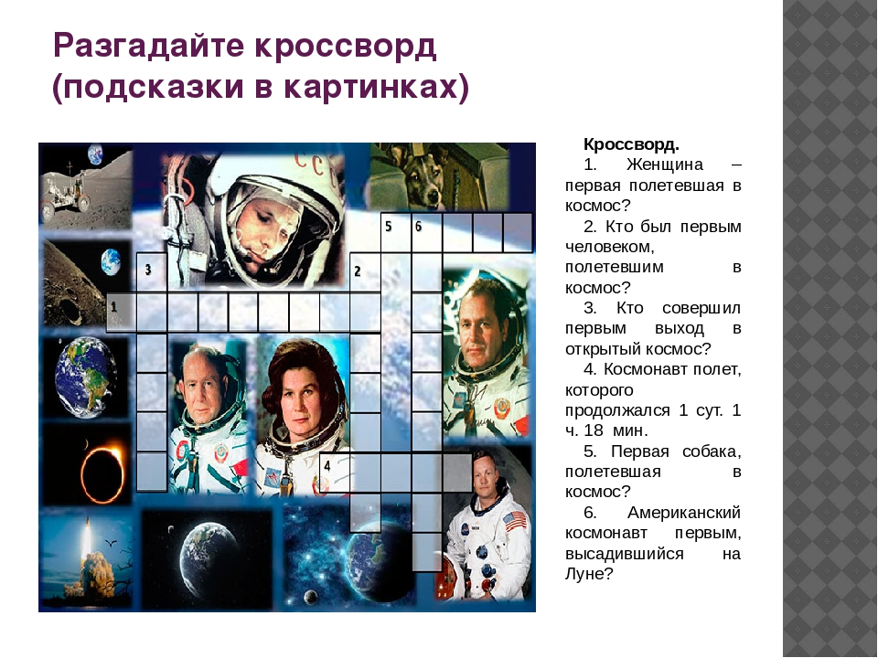

До сегодняшнего дня много космонавтов разных стран побывали в космосе. Не только космонавты нашей страны, но и американцы, японцы, китайцы, французы. Раньше в космос летали только очень подготовленные и образованные космонавты. А сегодня, в космос может любой гражданин, заплатив за пролет достаточное количество денег.

Из всех профессий, существующих на Земле, профессия космонавта самая трудная, опасная и ответственная. Это настоящий подвиг. Подвиг научный, технический, организационный, но, прежде всего – человеческий подвиг.

Космонавтом хочешь стать –

Должен много-много знать!

Любой космический маршрут

Открыт для тех, кто любит труд.

Так что приходите в библиотеку, читайте, учитесь, и может быть кто-то из вас тоже станет космонавтом!

Источники информации:

<https://урок.рф/library/vneklassnoe_meropriyatie_ko_dnyu_kosmonavtiki_pokori_135001.html>

[кроссворд о космонавтах с ответами](https://yandex.ru/images/search?text=%D0%BA%D1%80%D0%BE%D1%81%D1%81%D0%B2%D0%BE%D1%80%D0%B4%20%D0%BE%20%D0%BA%D0%BE%D1%81%D0%BC%D0%BE%D0%BD%D0%B0%D0%B2%D1%82%D0%B0%D1%85%20%D1%81%20%D0%BE%D1%82%D0%B2%D0%B5%D1%82%D0%B0%D0%BC%D0%B8&stype=image&lr=35&source=serp&pos=0&img_url=https%3A%2F%2Fsun9-67.userapi.com%2Fc857228%2Fv857228025%2F15203a%2FsLWRQ9acDss.jpg&rpt=simage) <https://ds04.infourok.ru/uploads/ex/006e/0002716d-9c373a81/img25.jpg>

<https://infourok.ru/beseda-na-temu-aprelya-den-kosmonavtiki-3704660.html>

<https://dist-tutor.info/course/view.php?id=587&item=5554>

<https://madamelavie.ru/victoriny/zvezdnoe_nebo_victorina/>

<https://www.youtube.com/>